**TRƯỜNG ĐẠI HỌC AN GIANG**

**KHOA CÔNG NGHỆ THÔNG TIN**

**BÁO CÁO KẾT THÚC HỌC PHẦN**

**XÂY DỰNG DỊCH VỤ MẠNG**

**SPRINGBOOT**

**Trần Y Khoa –DTH195288**

**Trần Nhơn Hòa –DTH195278**

**Phan Nhật Linh - DTH195298**

**….**

**AN GIANG, 11-2022**

**TRƯỜNG ĐẠI HỌC AN GIANG**

**KHOA CÔNG NGHỆ THÔNG TIN**

**BÁO CÁO KẾT THÚC HỌC PHẦN**

**XÂY DỰNG DỊCH VỤ MẠNG**

**SPRINGBOOT**

**Trần Y Khoa – DTH195288**

**Trần Nhơn Hòa – DTH195278**

**Phan Nhật Linh – DTH195298**

**…**

**GV: Huỳnh Cao Thế Cường**

**AN GIANG, 11-2022**

**NHẬN XÉT CỦA GIẢNG VIÊN HƯỚNG DẪN**

**Giảng viên hướng dẫn**

*(ký và ghi rõ họ tên)*

Mục Lục

CHƯƠNG 1. Kỹ Thuật Tấn Công XSS và Cách Ngăn Chặn 3

1.1. Giới thiệu về XSS 3

1.2. Các loại tấn công XSS 3

1.2.1. Reflected XSS 3

1.2.2. Stored XSS 5

1.2.3. Dom-base XSS 7

1.3. Cách kiểm thử tấn công XSS 8

1.4. Cách phòng tránh 9

1.4.1. Encoding 10

1.4.2. Validation/Sanitize 10

1.4.3. CSP (Content Security Policy) 10

1.5. Lời kết 10

**MỤC LỤC HÌNH ẢNH**

Hình 1.1.1 Minh họa 3

Hình 1.2.1 Reflected Cross-Site Scripting 4

Hình 1.2.2 Minh họa Reflected Cross-Site Scripting 4

Hình 1.2.3 Stored XSS 6

Hình 1.2.4 Minh họa ví vụ Stored XSS 6

Hình 1.2.5 Minh họa ví vụ Stored XSS 7

Hình 1.2.6 Minh họa ví dụ Dom-base XSS 7

Hình 1.2.7 Minh họa ví dụ Dom-base XSS 8

Hình 1.2.8 Minh họa ví dụ Dom-base XSS 8

Hình 1.4.1 Banner XSS 9

Hình 1.4.2 Minh họa Ví dụ 10

# GiỚI THIỆU TỔNG QUAN

## Spring Boot là gì?

[Spring Boot](https://topdev.vn/viec-lam-it/spring-boot-kt4317) là một dự án phát triển bởi **JAV**(ngôn ngữ java) trong hệ sinh thái Spring framework. Nó giúp cho các lập trình viên chúng ta đơn giản hóa quá trình lập trình một ứng dụng với Spring, chỉ tập trung vào việc phát triển business cho ứng dụng. Khi sử dụng Spring Boot, rất nhiều thứ được cải tiến hỗ trợ lập trình viên như:

* Spring Boot là một module của Spring Framework, cung cấp tính năng RAD (Rapid Application Development) – Phát triển ứng dụng nhanh.
* Spring Boot được dùng để tạo các ứng dụng độc lập dựa trên Spring.
* Spring Boot không yêu cầu cấu hình XML
* Nó là một chuẩn cho cấu hình thiết kế phần mềm, tăng cao năng suất cho developer.

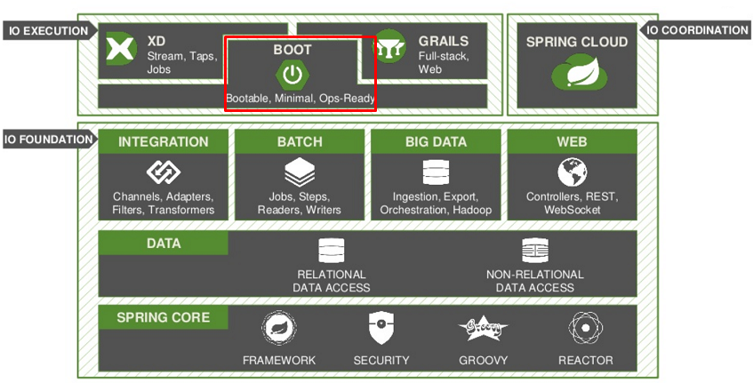

Hình 1.1.1 Springboot

## ****Đặc điểm và tính năng của Spring Boot****

### ****Ưu điểm nổi bật của Spring Boot****

Những tính năng nổi bật của Spring Boot mà chúng ta không thể bỏ qua như:

* Phát triển web một cách đơn giản và nhanh chóng.
* Config an toàn
* Có thể hỗ trợ YAML
* Có tính quản trị cao
* Dễ dàng ứng dụng Spring và các sự kiện.
* Tạo ứng dụng độc lập, có thể chạy bằng java -jar (cho cả java web)
* Nhúng trực tiếp các ứng dụng server (Tomcat, Jetty…) do đó không cần phải triển khai file WAR
* Cấu hình ít, tự động cậu hình bất kì khi nào có thể (Giảm thời gian viết code, tăng năng suất)
* Không yêu cầu XML config…
* Có thể cấu hình ở bên ngoài và tạo ra những tệp thuộc tính.
* Tính bảo mật cao.
* Ghi log

Chính vì kích thước nhỏ, nên đây là một giải pháp khá gọn, nhẹ với khả năng hỗ trợ để tạo ra và phát triển các ứng dụng web có mã hiệu suất cao. Hơn hết, bạn có thể dễ dàng kiểm tra, thử nghiệm hoặc sử dụng lại code.

2 nguyên tắc thiết kế chính để xây dựng nên spring framework đó là:

+ Dependency Injection.

+ Aspect Oriented Programming.

### ****Đặc điểm nổi bật của Spring Boot****

Với những ưu điểm mà Spring Boot mang lại, nó cũng mang theo rất nhiều đặc điểm ưu việt như:

* SpringApplication: Đây là class được dùng để khởi chạy ứng dụng từ hàm main(). Vì thế, khi khởi chạy ứng dụng, các lập trình viên chỉ cần gọi method run() là được.
* Externalized Configuration: Spring Boot cho phép người dùng có thể sử dụng cấu hình (config) từ bên ngoài. Chính vì vậy mà mỗi ứng dụng được tạo ra có thể chạy được trên nhiều môi trường khác nhau.
* Profiles: Dùng để phân chia các loại cấu hình cho các môi trường khác nhau.
* Loggin: Sử dụng phục vụ cho toàn bộ chức năng log trong phạm vi nội bộ. Những logging này sẽ được quản lý một cách mặc định.

Ngoài ra còn rất nhiều các tính năng tương tự khác của Spring Boot như: Developing web Applications, Working with SQL Technologies, Security, Messaging, Caching, Calling rest Services with RestTemplate/WebClient, Sending Email, Validation,….

# CÁC THÀNH PHẦN CƠ BẢN TRONG ỨNG DỤNG WEB SPRINGBOOT

## Các thành phần cơ bản

### Spring data jpa

### Spring oauth2 client

### Spring security

### Spring thymeleaf

### Spring devtools

DevTools là một bộ công cụ của Spring Boot giúp cho quá trình phát triển ứng dụng Spring Boot của chúng ta được dễ dàng hơn. Các bạn hãy tưởng tượng: mỗi lần chúng ta change code của ứng dụng, thông thường chúng ta sẽ phải restart lại ứng dụng để thấy sự thay đổi, sử dụng DevTools của Spring Boot chúng ta không cần phải làm điều này; hay nếu các bạn đang làm việc với một ứng dụng web có UI, mỗi lần các bạn change code để thay đổi giao diện, các bạn phải refresh lại browser để thấy sự thay đổi này, sử dụng DevTools các bạn có thể cài đặt để browser có thể tự động reload để thấy sự thay đổi.

### Springboot processor

Springboot processor là một bộ xử lý chú thích tạo siêu dữ liệu về các lớp trong ứng dụng của bạn được chú thích bằng @configurationProperties . Siêu dữ liệu này được sử dụng bởi IDE của bạn (Eclipse, IntelliJ hoặc NetBeans) để cung cấp tính năng tự động hoàn thành và tài liệu cho các thuộc tính khi chỉnh sửa application.properties và application.yaml tệp.

### Lombok

Lombok là một thư viện java sinh code tự động theo một bản mẫu nhất định và ít khi thay đổi. Ví dụ trong 1 class sẽ có các biến **private** và chúng phải được triển khai hàm **getter()**, **setter()** hay **constructor** mặc định (không có tham số),**constructor** chứa tất cả các tham số đầu vào etc. Việc này lặp lại ở hầu hết các class làm cho mã java trở nên dài dòng và không có ý nghĩa trong thực tế, đây chính là lúc Lombok phát huy sức mạnh.

### H2 database

H2 database là một database mạnh mẽ có đầy đủ các chức năng như một SQL database. Trong Spring Boot H2 thường được sử dụng trong unit-test giúp tách bạch các dữ liệu test ra khởi dữ liệu thật trong một database khư mysql, mysqlserver, v.v. Ngoài ra các ứng dụng nhỏ gọn, không cần thiết phải sử dụng đến database server khác thì vẫn có thể sử dụng H2 như một nơi để lưu trữ và truy xuất dữ liệu.

# CHƯƠNG TRÌNH

## Giao diện chính

## Giao diện danh sách sản phẩm

## Giao diện đăng nhập

## Giao diện giỏ hàng

## Giao diện danh mục sản phẩm admin

## 3.6 Giao diện sản phẩm admin

# CHƯƠNG 4: KẾT LUẬN